1. **ANALISIS DEL PROBLEMA**

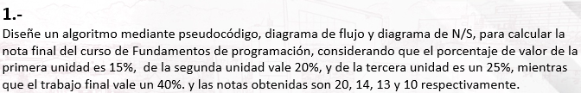

**DATOS DE ENTRADA**

Definir variables: primeraunidad,segundadunidad,terceraunidad,trabajofinal,notafinal como real

Datos de entrada : primeraunidad,segundadunidad,terceraunidad,trabajofinal

PROCESO:

notafinal<(primeraunidad*0.15)+(segundaunidad*0.20)+(terceraunidad*0.25)+(trabajofinal*0.40

DATOS SALIDA:

Escribir : notafinal

**2.DISEÑO DE ALGORITMO**

Algoritmo CalcularpromedioJLMCH

definir primeraunidad,segundauniedad,terceraunidad,trabajofinal,notafinal como real

escribir"cual es la primera nota";

leer primeraunidad

escribir"cual es la segunda nota"

leer segundaunidad

escribir"cual es la tercera nota"

leer terceraunidad

escribir" cual es la nota final"

leer trabajofinal

notafinal<-(primeraunidad*0.15)+(segundaunidad*0.20)+(terceraunidad*0.25)+(trabajofinal*0.40)

escribir "tu promedio es:" notafinal;

FinAlgoritmo

